Prénom : …………………….

Devoir : Poésie « Dans la classe »

Je lis et j’entoure le bon mot.

Dans la (classe – place),
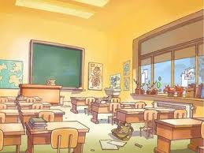
Il y a des petites (chèvres – chaises),
On se (ment – sent) à l’aise.

Dans (la – ma) classe,
Il y a des petites (fables – tables),
C’est très (confortable – image).

(Dans – Sans) la classe,
Il y a des (couleurs – couleuvres),
Des (plants – plantes), des fleurs,
Il y a des (motos – mots) que l’on écrit,
Des poèmes que l’on (dit - lit.)

C’est (comme – gomme) ça
Que l’on devient (bancs – grands)
(Nous – Poux), les enfants !

